Занятие на развитие познавательных процессов у старших дошкольников (от 5 до 8 лет)
Период: 25.01.-29.01.2021
Уважаемые родители, предлагаем Вам следующие занимательные упражнения на развития в вашего ребенка, которые Вы можете провести дома в свободное время.
1. «Что было сначала, а что потом?»
Предложите ребенку рассмотреть картинки и поставить их в правильной последовательности, объясняя свой выбор.
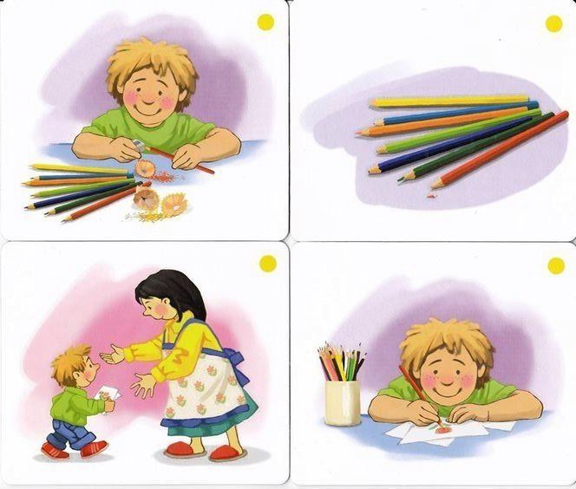
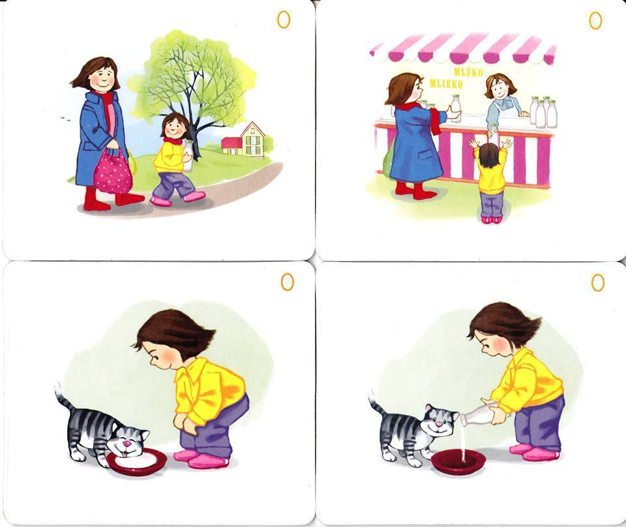
2. «Где чей домик?» Предложите ребенку рисунок с изображением семи разных зверюшек, каждая из которых спешит в свой домик. Линии соединяют животных с их домиками. Ребенку нужно определить, где, чей домик, не проводя карандашом по линиям.
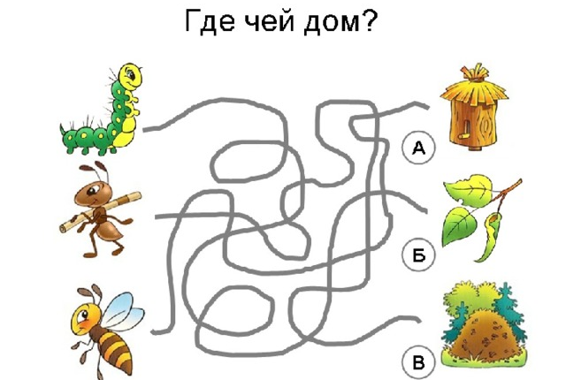
3. «Сложи картинку». Предложите ребенку предметные картинки, разрезанные на 6 частей. Нужно сложить их без образца.
4. «Много – один». Сядьте с ребенком друг напротив друга, бросая мяч, называйте слово во множественном числе. Ребенок, возвращая мяч, говорит в единственном.
КОТЫ, ГРАЧИ, ЛЕСА, РЯДЫ, МОСТЫ, СТОЛБЫ,
ХОЛМЫ, СЛЕДЫ, ДОМА, КРОТЫ, КОСЫ, ГЛАЗА,
ШКАФЫ, ШАРФЫ, СЛОНЫ, САДЫ, КУСТЫ, СОБАКИ.
5. «Что перепутал художник»
Предложите ребенку рассмотреть картинку и найти то, что перепутал художник (чего на самом деле не бывает).
